CM1 - Évaluation  Histoire — CORRIGÉ  Compétences et repère | ⚠ Réservé à l’enseignant
Situer le Moyen Âge sur une frise chronologique (476-1492) et identifier la période du XIe au XIIIe siècle.
Décrire le fonctionnement d’une seigneurie.
Raconter la vie quotidienne des paysannes et des paysans (calendrier annuel des travaux, obligations envers le seigneur, l’Église, etc.).
Corrigé enseignant — accepter toute réponse exacte et justifiée.
1. Se repérer dans le temps
Sur cette frise allant de 0 à 2026 : place 476 et 1492, colorie le Moyen Âge, puis hachure la période étudiée du XIe au XIIIe siècle.
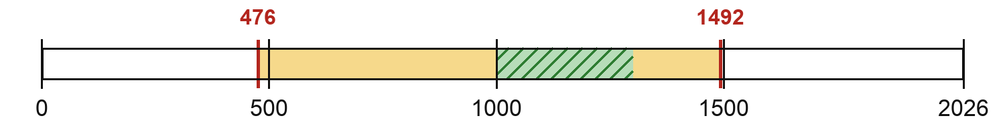
Correction : Moyen Âge de 476 à 1492 ; période étudiée du XIe au XIIIe siècle, soit de 1001 à 1300.
2. Associe chaque mot à sa définition
a. La seigneurie → Territoire dominé par un seigneur et habitants qui y vivent.
b. La paroisse → Territoire et communauté rassemblés autour d’une église.
c. La corvée → Travail imposé au paysan, sans salaire.
d. La redevance → Part des récoltes ou somme d’argent remise au seigneur.
e. La banalité → Taxe payée pour utiliser le moulin, le four ou le pressoir du seigneur.
3. Coche la bonne réponse
a. Un château médiéval sert principalement à :
□ divertir les paysans ✓ protéger, loger le seigneur et montrer sa puissance □ fabriquer les outils
b. Les travaux des paysans changent au cours de l’année parce que :
✓ ils suivent les saisons □ le seigneur choisit chaque jour au hasard □ les récoltes poussent toute l’année
c. Une paroisse est :
□ seulement le bâtiment de l’église □ le château et ses remparts ✓ un territoire et une communauté autour d’une église
d. Le prêtre accompagne notamment les habitants lors :
✓ du baptême, du mariage et des funérailles □ des corvées et des moissons □ des tournois du seigneur

e. La dîme est :
✓ un prélèvement sur les récoltes dû à l’Église □ une journée de travail gratuit □ une taxe pour utiliser le moulin

4. Étude de document — Lis puis réponds
Document — Acte de l’abbaye de Corbie (Picardie), après 1170 et avant 1200. Extrait traduit et simplifié d’après TELMA-Chartes, notice 106871.
« Tous les hommes non libres doivent, pour chaque exploitation, six jours de travail manuel chaque année, notamment au fossé. »
a. À quelle période l’acte de Corbie a-t-il été rédigé ?
Après 1170 et avant 1200, à la fin du XIIe siècle.
b. Quels habitants doivent travailler ? Combien de jours par an et pour quelle tâche ?
Les hommes non libres dépendant de l’abbaye doivent effectuer six jours de travail manuel par exploitation chaque année, notamment au fossé.
c. Peut-on appliquer cette obligation à tous les paysans du Moyen Âge ? Justifie avec deux indices du document.
Non. L’acte concerne les hommes non libres de Corbie ; il décrit une obligation propre à cette abbaye, sans parler de tous les paysans du Moyen Âge.
5. Rédige une courte synthèse
En quatre ou cinq lignes, explique comment le seigneur et l’Église encadrent la vie quotidienne des femmes et des hommes. Utilise au moins trois mots parmi : château, obligations, dîme, paroisse, prêtre, baptême, funérailles.
Réponse attendue : le seigneur domine la seigneurie. Son château protège, sert de résidence et montre sa puissance ; les paysans lui doivent des corvées, des redevances et des banalités. L’Église rassemble les habitants dans la paroisse. Le prêtre rythme leur vie religieuse et les accompagne du baptême aux funérailles ; les paysans doivent aussi à l’Église la dîme, prélevée sur les récoltes.

